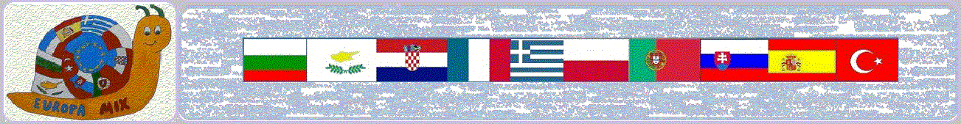

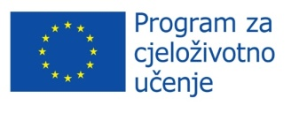
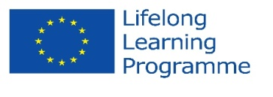
COMENIUS « EUROPE MIX » PROJECT
CROATIA VISIT AGENDA

16.-20. listopada 2013.

Srijeda, 16.10:
Dolazak bugarske delegacije na Glavni kolodvor u 18 h
Doček gostiju i smještaj po obiteljima s večerom (Zagorac, Cvrtila, roditelji-domaćini)

Četvrtak, 17.10:
Doručak (hotel i u obiteljima)
Događanja u školi:
9.00 – svečani prijem i priredba
10.00 -12.00 – prezentacija rada škole – obilazak škole, radionice za učenike
13.00 - ručak u školi
15.00-18.00 – obilazak grada Zagreba (Zagorac, Cvrtila, Franjić, Božičević)
19.00 službena večera

Petak, 18.10:
Doručak (hotel i u obiteljima)
7.00 – odlazak u Kraljevicu u Nacionalni centar tehničke culture – radionica “Upoznajmo glagoljicu”
Sastanak Comenius partnera (učitelji – dogovor o videokonferenciji i provedbi 4.aktivnosti projekta, razmjena ideja)
Ručak (pizzerija Petrus)
Poslijepodne: odlazak u Bašku – Baščanska staza glagoljice, crkva sv. Lucije
Večera
Noćenje u Selcu

Subota, 19.10.:
Doručak u hotelu - svi
Posjet Plitvičkim jezerima uz stručno vodstvo
Tradicionalni ručak
Povratak u poslijepodnevnim satima
Slobodno vrijeme

Nedjelja, 20.10:
Odlazak bug.delegacije

